Московский физико-технический институт

(национальный исследовательский университет)

Физтех-школа аэрокосмических технологий



Отчёт о выполнении лабораторной работы

"Скорость звука в воздухе"

Выполнили:

Студенты группы Б03-106

Илюшкин Егор

Старухин Дмитрий

Василенко Дмитрий

Долгопрудный, 2021

1 Введение 3

1.1 Цель 3

1.2 Задачи 3

2 Теория 3

2.1 Термины и определения 3

2.2 Физическая система 4

2.3 Экспериментальная установка 5

3 Программа и методика измерений 6

4 Обработка данных 8

5 Код программы 10

5.1 Скрипт эксперимента 10

5.2 Скрипт обработки 11

5.3 Скрипт с функциями 12

6 Результаты 12

# Введение

## Цель

Косвенным методом измерить концентрацию углекислого газа (CO2) в комнатном воздухе и в воздухе, выдыхаемом человеком.

## Задачи

1. Исследовать теоретическую зависимость скорости звука в газе от параметров этого газа;
2. Построить аналитическую зависимость скорости звука от концентрации CO2 при заданных температуре и абсолютной влажности воздуха, пользуясь приближением идеального газа;
3. При помощи электронного гигрометра определить температуру и относительную влажность в помещении.
4. При помощи лабораторного осциллографа и двух микрофонов измерить скорость распространения звуковой волны в комнатном воздухе и в выдыхаемом воздухе;
5. При помощи кода на языке Python и лабораторной сети скопировать изображение с экрана осциллографа на персональный компьютер;
6. Построить график, на котором изобразить аналитическую зависимость скорости звука от концентрации CO2, и нанести на этот график точки, соответствующие полученным в эксперименте значениям скорости звука;
7. Сделать вывод о концентрации CO2 в комнатном воздухе и в выдыхаемом воздухе.

# Теория

## Термины и определения

* Осциллограф — прибор, предназначенный для исследования (наблюдения, записи, измерения) амплитудных и временных параметров электрического сигнала, подаваемого на его вход, и наглядно отображаемого (визуализации) непосредственно на экране;
* Микрофон — электроакустический прибор, преобразующий акустические колебания в электрический сигнал;
* Идеальный газ — теоретическая модель, широко применяемая для описания свойств и поведения реальных газов при умеренных давлениях и температурах.
* Концентрация молекул — физическая величина, равная отношению числа молекул к объёму ;
* Мольная доля – безразмерная физическая величина, равная отношению количества молекул вещества в смеси к общему числу молекул ;
* Показатель адиабаты — отношение теплоёмкости газа при постоянном давлении к теплоёмкости при постоянном объёме ;

## Физическая система

Исследуемая физическая система – воздух в узком канале. Скорость распространения малых возмущений в этом воздухе называется скоростью звука. Выражение для скорости звука не может быть получено из элементарных соображений и требует решения уравнений сохранения массы, импульса и энергии совместно с уравнением состояния среды, для которой делается расчет. Чтобы не загружать описание лабораторной работы приведем конечный вид уравнения, получаемого в приближении идеального газа:

()

Скорость звука – это скорость распространения именно малых возмущений, в идеале интенсивность звуковых волн должна стремиться к нулю. Реальные звуковые волны всегда распространяются быстрее скорости звука, но обычно этой разностью пренебрегают.

Воздух удобно представить как смесь трех газов (по объему: азот – 78.1%, кислород – 21%, аргон – 0.9%) с добавками паров воды и углекислого газа. Количество паров воды при комнатных условиях близко к 1%, количество углекислого газа сильно зависит от конкретных условий, но, как правило, не превышает 1% по объему, а в стандартной атмосфере принимается равным 0.03%.

Поскольку в данной работе предлагается достаточно точное определение скорости звука, необходимо учитывать все перечисленные выше компоненты при расчете по формуле (1), считая N2-O2-Ar как один газ.

Показатель адиабаты для смеси газов рассчитывается следующим образом:

()

Молярная масса для смеси газов рассчитывается следующим образом:

()

При анализе свойств комнатного воздуха можно ограничиться учетом следующих компонент: **смесь (N2, O2, Ar), H2О и CO2**. В таблице приведены характеристики этих газов.

|  |  |  |  |
| --- | --- | --- | --- |
| Газ | , г |  |  |
| N2+O2+Ar | 28,97 | 1,0036 | 0,7166 |
| HO2 | 18,01 | 1,863 | 1,403 |
| CO2 | 44,01 | 0,838 | 0,649 |

## Экспериментальная установка

Экспериментальная установка состоит из генератора волн давления, канала в котором распространяются волны (Рисунок 1 и Рисунок 2), микрофонов (Рисунок 3) и регистрирующей аппаратуры (Рисунок 4).

Генератором волн давления служит экспериментатор, хлопающий в ладоши.

Преобразование волн давления в электрический сигнал осуществляется двумя микрофонами, расстояние между которыми 1158 мм.

Затем электрический сигнал поступает на осциллограф, где визуализируется и регистрируется наблюдателем.

|  |  |
| --- | --- |
| Рисунок 1 | Рисунок 2 |
| Рисунок 3 | Рисунок 4 |

# Программа и методика измерений

После настройки осциллографа и микрофонов был произведён хлопок около конца канала (канал до этого был открыт долгое время и состав воздуха в нём был аналогичен комнатному). Полученная на экране осциллографа картина представлена на Рисунок 5. При помощи программы, написанной экспериментатором на языке Python, изображение было передано по лабораторной сети на персональный компьютер.

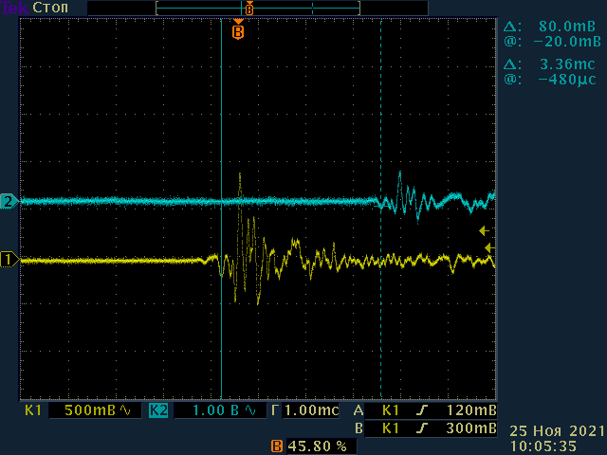

Рисунок 5

То есть время прохождения звуковой волной расстояния между микрофонами в первом случае .

Затем канал был закрыт и, при помощи дыхательной трубки (Рисунок 6), насыщен углекислым газом из лёгких экспериментора.

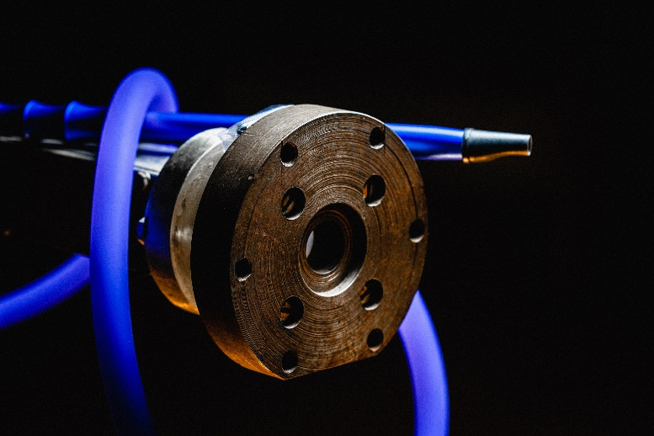

Рисунок 6

Канал открыли и быстро был произведён повторный хлопок. Полученная на экране осциллографа картина представлена на (Рисунок 7).

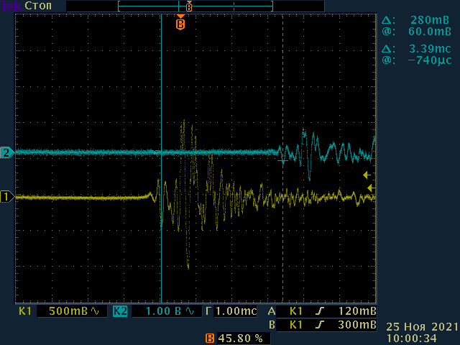

Рисунок 7

Время прохождения звуковой волной расстояния между микрофона в первом случае .

Так же, как и в первом случае, изображение было передано на персональный компьютер. Затем полученные изображения были сохранены на сервере GitHub.

Также при помощи электронного гигрометра были измерены температура и относительная влажность воздуха (Рисунок 8).

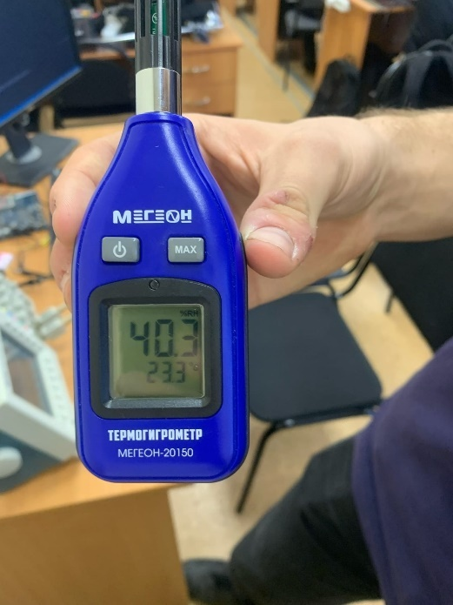

Рисунок 8

Воспользовавшись гигрометрической таблицей, получим значение абсолютной влажности. Итак:

# Обработка данных

На основании положений МКТ и вышеизложенного теоретического материала было составлено уравнение, выражающее зависимость скорости звука от концентрации CO2 при заданных температуре и абсолютной влажности. Прежде, чем приступить к записи самого уравнения, определим некоторые величины.

Мольная доля воды в воздухе равна отношению концентрации воды к концентрации остальных газов. Поскольку количество углекислого газа незначительно, а количество основной воздушной смеси близко к 100%, можно приблизительно считать:

()

Концентрацию газов найдём по формуле:

()

При этом плотность водяного пара нам известна, а плотность воздушной смеси найдём, пользуясь приближением, указанным выше:

()

Теперь, определив значение по начальным условиям, можем записать компоненты искомого уравнения:

()

()

Наконец, запишем выражение для скорости звука :

()

Используя эти теоретические соображения, программистом был написан код для построения графика аналитической зависимости скорости звука от концентрации углекислого газа и нанесения на этот график точек, соответствующих экспериментальным измерениям. На вход программа принимает время , . Результаты работы программы представлены ниже (Рисунок 9).

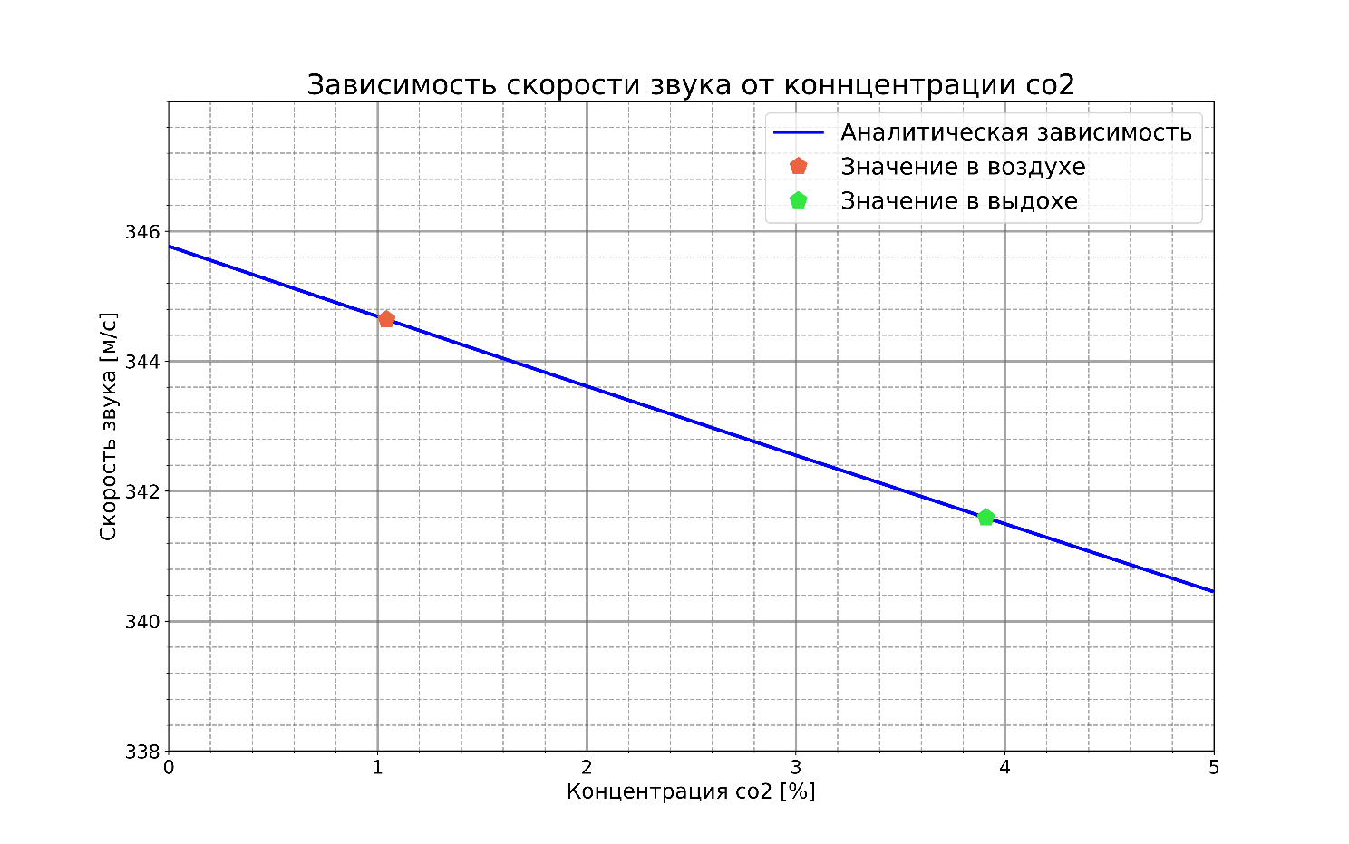

Рисунок 9

# Код программы

## Скрипт эксперимента

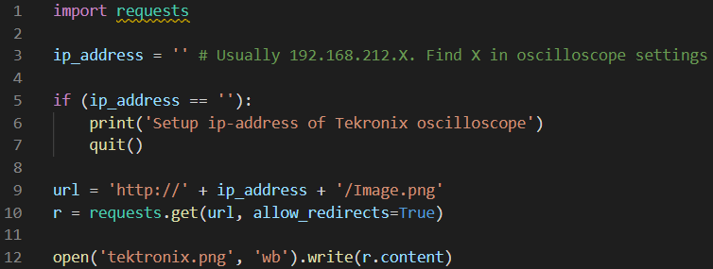

Рисунок 10

## Скрипт обработки

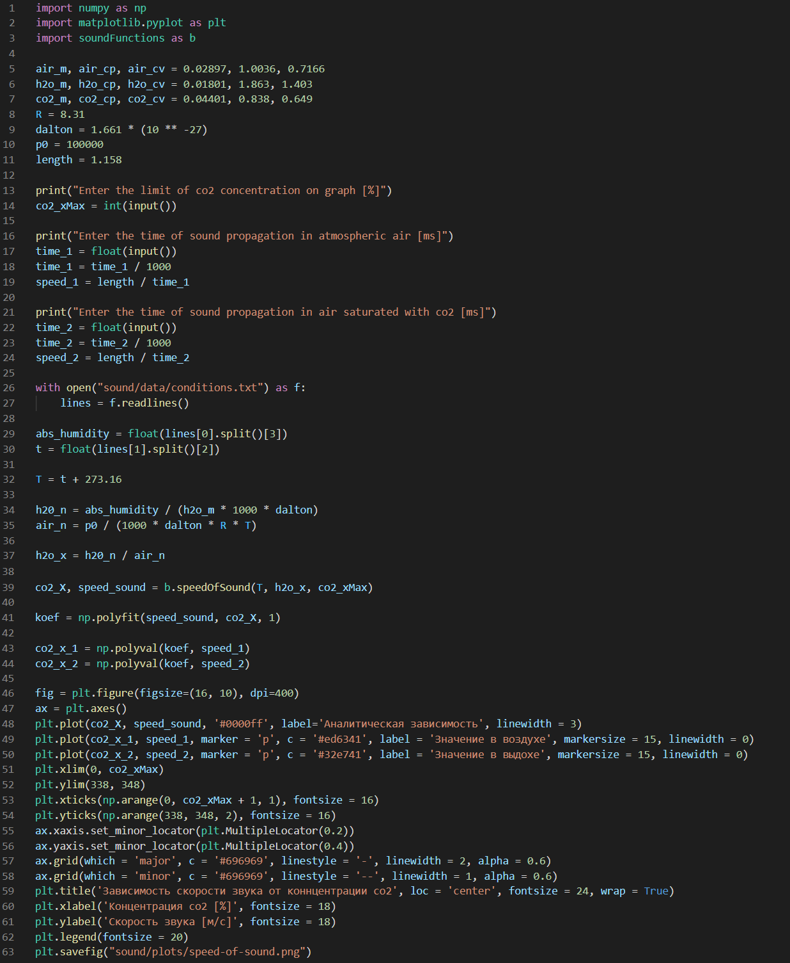

Рисунок 11

## Скрипт с функциями

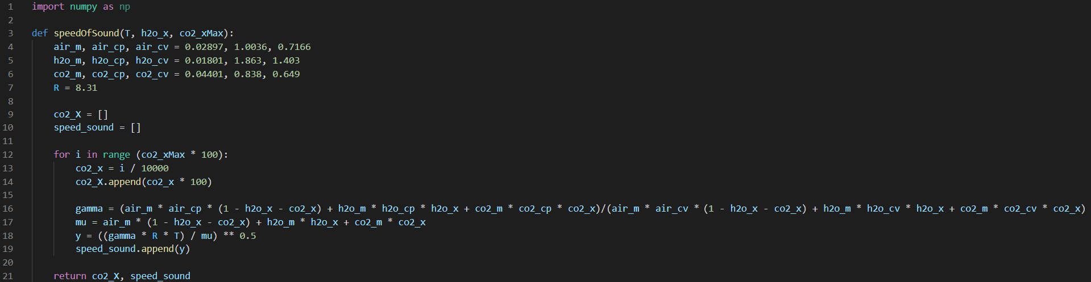

Рисунок 12

# Результаты

Полученные экспериментально данные о скорости распространения воздуха хорошо ложатся на аналитическую зависимость, разработанную нами. Это говорит о правильном построении зависимости и о хорошо проведённом эксперименте.

Получен результат для концентрации углекислого газа в выдохе человека: